

**HỆ THỐNG QUẢN LÝ, CHIA SẺ TÀI LIỆU HƯỚNG DẪN SỬ DỤNG CHO NGƯỜI DÙNG CUỐI**

**TÀI LIỆU ĐẶC TẢ YÊU CẦU PHẦN MỀM**

**Mã dự án: HGI_UMMS**

**Mã tài liệu: HGI_UMMS_SRS**

**Phiên bản: 1.0**

**MODULE: Đánh dấu yêu thích và gỡ yêu thích cho DVS, HDSD chung, phiên bản HDSD chung, PHCN, chức năng, HDSD, phiên bản HDSD. Xem danh sách yêu thích**

**LỊCH SỬ THAY ĐỔI**

|  |  |  |  |  |  |  |
| --- | --- | --- | --- | --- | --- | --- |
| **STT** | **Phiên bản** | **Người thực hiện** | **Người xem xét** | **Người phê duyệt** | **Ngày hiệu lực** | **Nội dung thay đổi** |
|  |  |  |  |  |  |  |

# Đánh dấu yêu thích và gỡ yêu thích cho DVS, HDSD chung, phiên bản HDSD chung, PHCN, chức năng, HDSD, phiên bản HDSD. Xem danh sách yêu thích.

## 1.1 Mô tả tóm tắt

* End User đã đăng nhập tài khoản trên hệ thống (bao gồm User, Admin, Admin service) đều có quyền đánh dấu yêu thích cho bất kỳ DVS, HDSD chung, phiên bản HDSD chung, PHCN, chức năng, HDSD, phiên bản HDSD.

## 1.2 Yêu cầu giao diện.

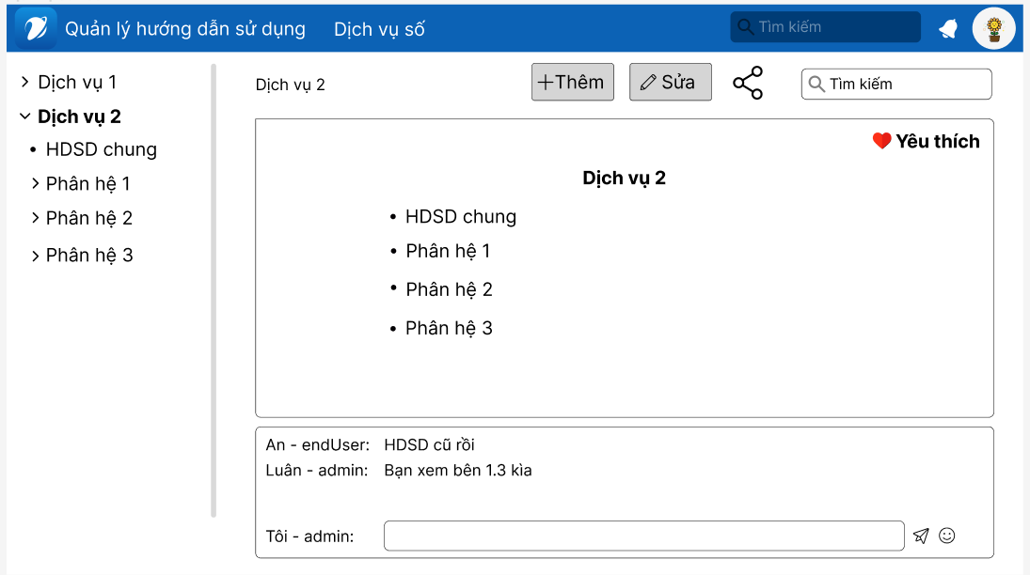

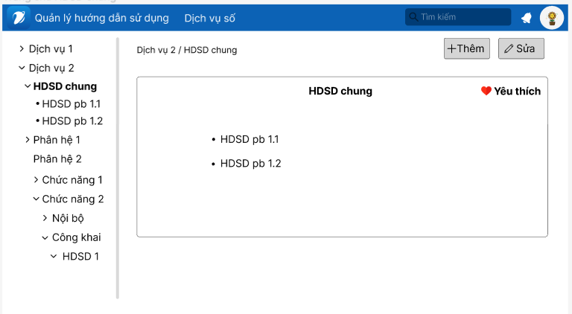

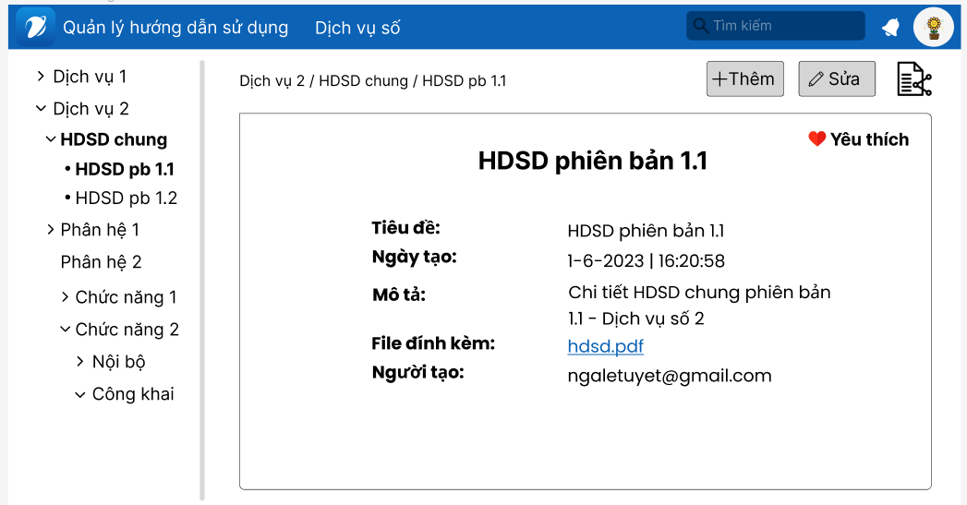

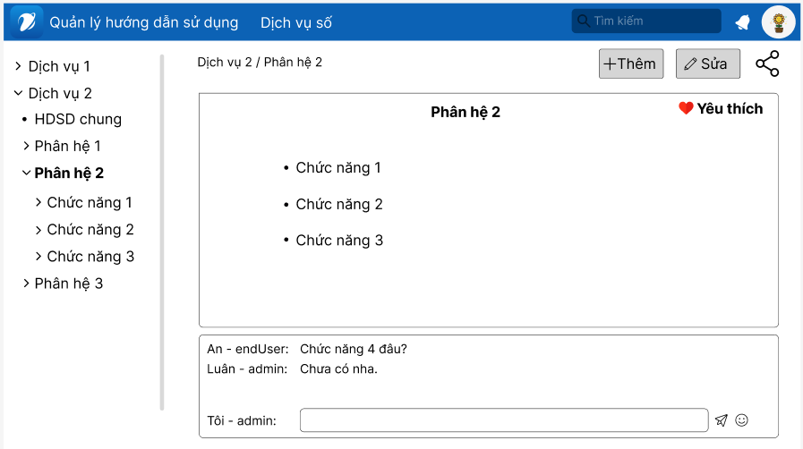

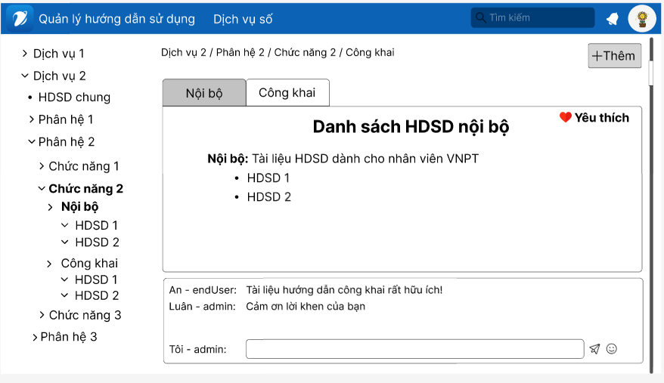

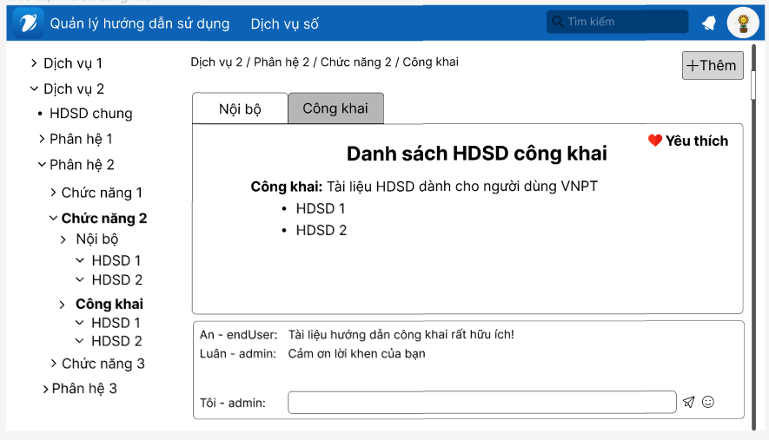

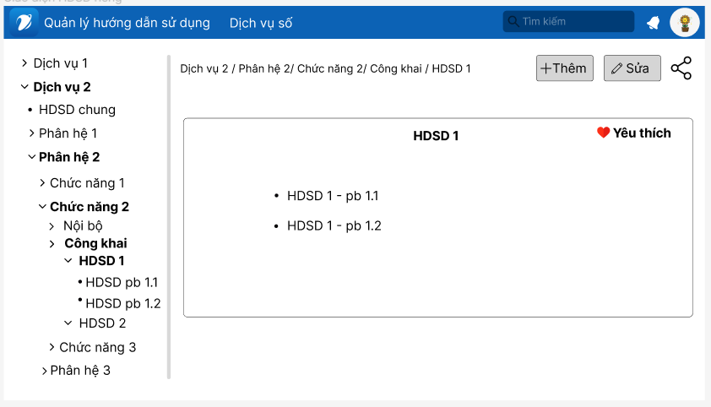

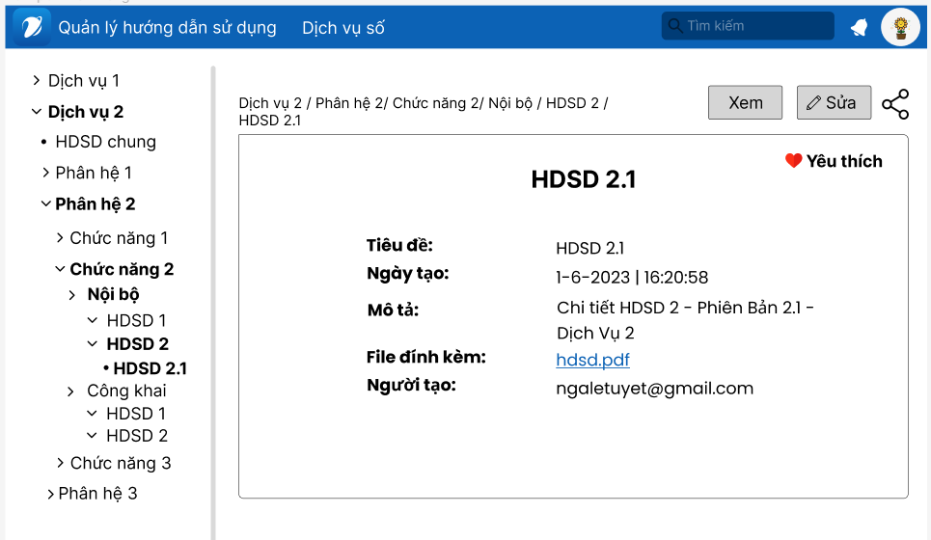

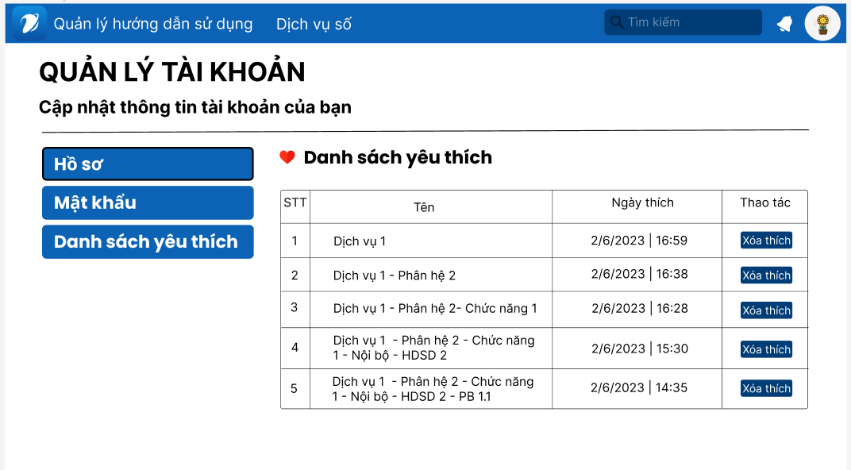

## Các tính huống sử dụng.

### 1.3.1 Đánh dấu yêu thích cho DVS, HDSD chung, PHCN, chức năng, HDSD, phiên bản HDSD

|  |  |  |  |  |  |
| --- | --- | --- | --- | --- | --- |
| **STT** | **Bước** | **Đối tượng** | **Hoạt động** | **Thông tin đầu vào** | **Thông tin đầu ra** |
| 1 | Truy cập dịch vụ số | Người dùng | Truy cập trang danh mục |  | Trang danh mục |
| 2 | Chọn 1 DVS, HDSD chung, PHCN, chức năng, HDSD hoặc phiên bản HDSD bất kỳ trên cây danh mục | Người dùng | Chọn 1 DVS, HDSD chung, PHCN, chức năng, HDSD, phiên bản HDSD bất kỳ trên cây danh mục để đánh dấu yêu thích |  |  |
| 3 | Chọn mục yêu thích | Người dùng | Chọn mục Yêu thích (biểu tượng trái tim) để đánh dấu yêu thích cho DVS, HDSD chung, PHCN, chức năng, HDSD hoặc phiên bản HDSD |  |  |
| 4 | Lưu kết quả yêu thích | Hệ thống | Lưu DVS, HDSD chung, PHCN, chức năng, HDSD hoặc phiên bản HDSD đã được đánh dấu yêu thích |  |  |

### 1.3.2 Gỡ yêu thích cho DVS, PHCN, chức năng, HDSD, phiên bản HDSD

|  |  |  |  |  |  |
| --- | --- | --- | --- | --- | --- |
| **STT** | **Bước** | **Đối tượng** | **Hoạt động** | **Thông tin đầu vào** | **Thông tin đầu ra** |
| 1 | Truy cập dịch vụ số | Người dùng | Truy cập trang danh mục |  | Trang danh mục |
| 2 | Chọn 1 DVS, HDSD chung, PHCN, chức năng, HDSD hoặc phiên bản HDSD đã đánh dấu yêu thích bất kỳ trên cây danh mục | Người dùng | Chọn 1 DVS, HDSD chung, PHCN, chức năng, HDSD, phiên bản HDSD đã yêu thích bất kỳ trên cây danh mục để gỡ yêu thích |  |  |
| 3 | Gỡ mục yêu thích | Người dùng | Gỡ mục Yêu thích (biểu tượng trái tim) để gỡ bỏ dấu yêu thích khỏi DVS, HDSD chung, PHCN, chức năng, HDSD hoặc phiên bản HDSD |  |  |
| 4 | Gỡ kết quả yêu thích | Hệ thống | Gỡ DVS, HDSD chung, PHCN, chức năng, HDSD hoặc phiên bản HDSD đã được đánh dấu yêu thích |  |  |

### 1.3.3 Xem danh sách yêu thích

|  |  |  |  |  |  |
| --- | --- | --- | --- | --- | --- |
| **STT** | **Bước** | **Đối tượng** | **Hoạt động** | **Thông tin đầu vào** | **Thông tin đầu ra** |
| 1 | Truy cập hệ thống | Người dùng | Truy cập hệ thống sau khi đăng nhập |  | Trang chủ |
| 2 | Truy cập thông tin tài khoản | Người dùng | Truy cập trang thông tin tài khoản |  | Trang thông tin tài khoản |
| 3 | Chọn mục danh sách yêu thích | Người dùng | Chọn mục danh sách yêu thích |  |  |
| 4 | Hiển thị danh sách yêu thích | Hệ thống | Hiển thị danh sách yêu thích |  | Danh sách các DVS, HDSD chung, PHCN, chức năng, HDSD hoặc phiên bản HDSD đã yêu thích |

## 1.4 Yêu cầu chất lượng.

|  |  |  |  |
| --- | --- | --- | --- |
| STT | Tiêu chí | Yêu cầu | Mức độ ưu tiên |
| 1 | Tốc độ | Thời gian đáp ứng <10s | Thường |
| 2 | Bảo mật | Bảo mật theo Người sử dụng và phân cấp dữ liệu | Cao |
| 3 | Tiện dụng |  |  |

## 1.5 Cấu trúc Code Web

FILE LẬP TRÌNH

|  |  |  |  |  |
| --- | --- | --- | --- | --- |
| **STT** | **Tên File** (Jsp, Jxml, Controller, Package, …) | **Đường dẫn** | **Nội dung** (Thêm mới, hiệu chỉnh, mô tả chi tiết thay đổi …) | **Ghi chú** |
| 1 | **DanhMuc.vue** | SourceCode\ui\src\view\ | Thêm mới |  |
| 2 | **ThongTinTaiKhoan.vue** | SourceCode\ui\src\view\ | Thêm mới |  |
| 3 | **danhDauYeuThich.ts** | SourceCode\server\src\controllers\YeuThich | Thêm mới |  |
| 4 | **LayDanhSachYeuThich.ts** | SourceCode\server\src\controllers\YeuThich | Thêm mới |  |
| 5 | **LayYeuThich.ts** | SourceCode\server\src\controllers\YeuThich | Thêm mới |  |

## 1.6 Cấu trúc Database

|  |  |  |  |  |
| --- | --- | --- | --- | --- |
| **STT** | **SCHEMA** | **ĐỐI TƯỢNG** | **TÊN ĐỐI TƯỢNG** | **Ý NGHĨA, NỘI DUNG HIỆU CHỈNH** |
| 1 | PHIENBANHDSD | TABLE | PHIENBANHDSD | Table lưu thông tin của phiên bản HDSD |
| 2 | HUONGDANSUDUNG | TABLE | HUONGDANSUDUNG | Table lưu thông tin của HDSD |
| 3 | CHITIETPHIENBANHDSD | TABLE | CHITIETPHIENBANHDSD | Table lưu thông tin chi tiết phiên bản HDSD |
| 4 | YEUTHICH | TABLE | YEUTHICH | Table lưu thông tin yêu thích |